lombok安装

lombok官网：<https://projectlombok.org/>   
jar包下载路径：<https://projectlombok.org/download>   
lombok features：<https://projectlombok.org/features/all>

lombok：通过注解方式减少POJO类的getter和setter等方法来消除冗余代码量

**安装**   
1.下载 lombok.jar   
2.官网说是可以双击安装，，，我用这种方法不可行   
2.手动安装   
（1）将lombok.jar移到eclipse的安装目录   
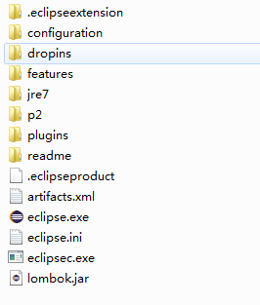

（2）在eclipse.in文件最后加入下面两行

-Xbootclasspath/a:lombok.jar

-javaagent:lombok.jar

* 1
* 2

=============   
-javaagent:xxx.jar 的jar名称 需要与根目录下的jar名一致，   
不一致，可能会出现eclipse无法启动的情况。

（3）重启eclipse，进行代码测试

工程中如何安装使用Lombok呢?

* 方法一  
  通过向lib文件夹中添加lombok.jar包即可,
* 方法二 如果使用的是Maven,则可在项目的pom.xml文件中添加以下依赖:

<dependency>

<groupId>org.projectlombok</groupId>

<artifactId>lombok</artifactId>

<version>1.16.20</version>

</dependency>

bean代码

